

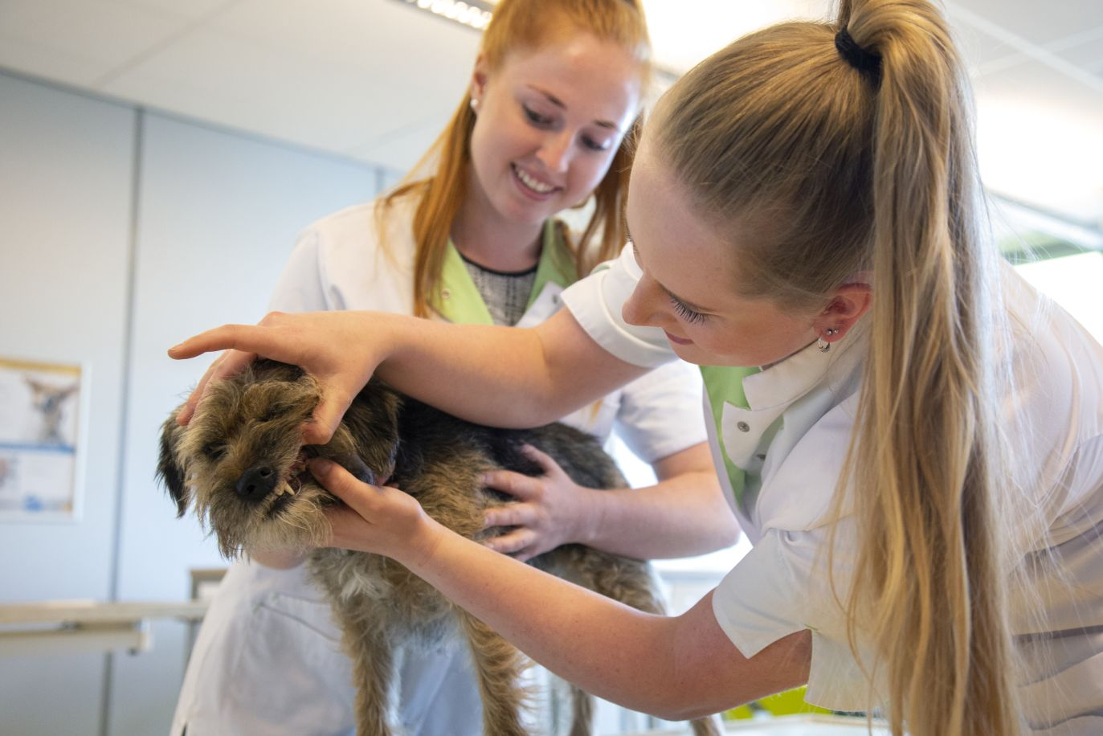

Paraveterinair spreekuur.

Opleiding: Dierenartsassistent Paraveterinair
Leerjaar: 2025-2026
Cohort: 2022
Crebo: 25731
Periode: 21

Kerntaken en werkprocessen.
P5-K2: complexiteit, vaardigheden:
- Kennis van dierziekten, aandoeningen, microbiologische hygiëne en rasspecifieke aandoeningen
- Heeft een organisatorische, uitvoerende en controlerende rol
- Kennis van veel voorkomende gedomesticeerde soorten en rassen en specifieke verzorging
- Kennis van het socialisatieproces
P5-K2-W1: Assisteert bij spreekuuren.
P5-K1-W3: Verricht baliewerkzaamheden, inventariseert de zorgvraag en adviseert.

Complexiteit: | ☐ | Starter
 | ☐ | Geoefend
 | ☐ | Gevorderd
 | ☒ | Streefniveau
Uitvoering: | ☒ | Individueel
 | ☒ | In groepen van 3-4 personen
Plaats: | ☒ | Op school
 | ☐ | In de beroepspraktijk

Beroepssituatie
De startend dierenartsassistent paraveterinair verheldert de vraag van de cliënt. Dat doet ze door de juiste vragen te stellen aan de cliënt. Ze werkt daarbij volgens de afspraken die er op de praktijk zijn gemaakt. Haar houding is vriendelijk en besluitvaardig. In stressvolle situaties blijft ze rustig en correct. Met deze professionele houding staat ze de cliënt te woord en geeft ze advies. Ze legt de vervolgstappen uit en controleert of de cliënt de gegeven informatie heeft begrepen. Ze maakt vervolgafspraken om de cliënt en het huisdier optimaal te kunnen begeleiden in een paraveterinair spreekuur.
Ze voert het paraveterinair spreekuur uit en heeft daarbij oog voor de mogelijkheden die het bedrijf en het aanbod van producten de cliënt en het huisdier kan bieden.
Door goede communicatie en passende adviezen biedt ze tijdens het paraveterinair spreekuur een optimale begeleiding voor de cliënt en het huisdier, verstevigt ze de klantenbinding en genereert ze inkomsten voor de praktijk.

Doelen van de opdracht
Je kunt:
- een huisdier monitoren;
- aangeven wat natuurlijk gedrag is;
- informatie geven over het socialisatieproces;
- informatie over specifieke verzorging en aandoeningen bij soorten en rassen geven;
- informatiemateriaal maken voor werving en advisering;
- een draaiboek maken voor de verschillende paraveterinaire spreekuren;
- protocollen uitwerken voor de verschillende paraveterinaire spreekuren;
- activiteiten aanprijzen op social-media;
- de cliënt adviseren, demonstreren en presenteren;
- het paraveterinair spreekuur uitvoeren m.b.v. protocollen;
- gegevens verwerken;
- een paraveterinair spreekuur houden;
- vakkennis overdragen en controleren of het begrepen is.

Informatie en materialen die je in deze IO maakt of verzamelt, kun je weer toepassen bij de uitwerking van IO 22 ontwerp van een dierenartspraktijk.

Opdracht
In deze integrale opdracht werk je de volgende deelopdrachten uit in een overzichtelijk verslag:
- Inventariseren hoe dierenartspraktijken het paraveterinair spreekuur aanbieden.
- Protocollen maken voor de verschillende spreekuren.
- Wervings en informatiemateriaal
Als afroding voer je het paraveterinair spreekuur uit met behulp van jouw eigen ontwikkelde protocollen en informatiemateriaal en reflecteer je op de beoordeling.

Voorbereiding:
Deelopdracht 1: inventariseren mogelijke vormen paraveterinair spreekuur.
Bespreek met je BPV-begeleidster welke paraveterinaire spreekuuren worden aangeboden. Bespreek bij welke spreekuuren je zou kunnen meekijken. Bespreek welke materialen je zou mogen verzamelen.
Ga met een werkgroep bij elkaar zitten. Bespreek hoe het paraveterinair spreekuur bij jullie BPV-bedrijven werd aangeboden. Noteer in een verslag:
- Welke paraveterinair spreekuren werden aangeboden.
- Welke personen, materialen en middelen werden ingezet.
- Welk informatie- en wervingsmateriaal werd ingezet.
Zoek aanvullend materiaal op de websites van de praktijken, en vul je verslagje daarmee aan.
Leg het materiaal op tafel, of zet het op je laptop klaar. Kies met elkaar de drie meest positieve indrukken per praktijk, benoem deze positieve punten ook in je verslagje. Deze ideeën gebruik je weer bij jouw uitwerking.

Deelopdracht 2: protocollen maken voor paraveterinair spreekuur.
Je hebt in deelopdracht 1 met je groepje al wat ideeën opgedaan over het paraveterinair spreekuur. Je gaat nu individueel protocollen uitwerken voor het paraveterinair spreekuur voor de volgende 7 onderwerpen:
- Puppy begeleiding
- Juniorspreekuur
- Seniorspreekuur
- Obesitas begeleiding
- Diabetes spreekuur
- Artrose spreekuur
- Gebitsspreekuur
De protocollen werk je zo uit dat een collega die nog nooit paraspreekuren heeft gedaan, van jou het spreekuur zo kan overnemen. Met behulp van het protocol kan iedereen het spreekuur dus van jou overnemen.
In de protocollen beschrijf je:
- De doelgroep waarvoor het bestemd is.
- De benodigde materialen en middelen.
- De houding en communicatie die van je verwacht wordt.
- De werkwijze.
- De omgang met de patiënt/ het huisdier.
- Wat je moet monitoren en welke gegevens vastgelegd moeten worden.
- Waar gegevens vastgelegd moeten worden.
- De belangrijke vragen die de paraveterinair aan de eigenaar moet stellen. Werk deze volledig uit.

Opdracht
Deelopdracht 3: wervings- en informatiemateriaal maken voor de 7 verschillende onderwerpen.
In je protocollen heb je aangegeven welke materialen en middelen nodig zijn. Je hebt materialen nodig om klanten te werven. Ook heb je materiaal nodig om adviezen te ondersteunen, en misschien is het ook goed om materialen te kunnen demonstreren.
In deze opdracht maak je per onderwerp van het paraveterinair spreekuur:
- Wervingsmateriaal.
- Informatiemateriaal.
- Demonstratiemateriaal.
Denk hierbij aan folders, facebookberichten, een mailing vanuit de praktijk, een kaartje dat vanuit de praktijk verstuurd wordt, filmpje etc.. Waarschijnlijk hebben jullie nog veel originelere ideeën!

Tip: gebruik de ideeën die je hebt opgedaan bij deelopdracht 1 om dit wervings- en informatiemateriaal te maken. En, gebruik ook AI om tot een concept ontwerp te komen. Corrigeer het daarna wel zodat het echt klopt…. En bedenk, als afronding moet je het spreekuur houden, dus gebruik alleen informatie die je zelf snapt en kan uitspreken!

Deelopdracht 4: Oefenen met behulp van jouw eigen gemaakte materiaal.
Ga weer met je werkgroep bij elkaar zitten. Oefen met jouw eigen gemaakte materialen de 7 verschillende paraveterinaire spreekuren op school. Bespreek met elkaar wat goed ging en wat verbeterpunten zijn.
Kijk kritisch naar je ontworpen materiaal en pas het eventueel nog aan.

Laat je coach of docent de ontworpen materialen beoordelen.

Uitvoering:

Deelopdracht 5: uitvoeren van het paraveterinair spreekuur:
Als afsluiting van deze opdracht gaan jullie één of twee van de zeven paraveterinaire spreekuren draaien met de protocollen en materialen die jullie ervoor gemaakt hebben. De spreekuren gaan jullie draaien met studenten van de andere klassen. Je trekt blind een kaartje waarop het spreekuur staat dat je gaat uitvoeren.
Zorg dat je op de afsluitende dag alle materialen en middelen die je nodig hebt klaar hebt liggen voor gebruik!
Bij de uitvoering van het spreekuur assisteren 2 studenten van andere klassen, 1 student speelt de klant met patiënt en de ander student zal het beoordelingsformulier uit de bijlage 1 invullen. Eén van de studenten filmt minimaal een spreekuur dat je uitvoert, aan de hand hiervan wordt met iedereen persoonlijk een feedbackgesprek gehouden met de coach.

Afronding:

Deelopdracht 6: schrijf een reflectie mbv de beoordeling en de film.
Bespreek met je coach de beoordeling en de film. Schrijf aan de hand daarvan een reflectie waarbij je een aantal sterke punten benoemt en een aantal mogelijke verbeterpunten.

Resultaten
Producteisen
Deelopdracht 1 t/m 5:
- Inventarisatie verslag.
- 7 protocollen.
- Wervings- en informatiemateriaal.
- Beoordelingsformulier.
Proceseisen
Deelopdracht 6:
- Reflectieverslag

Beoordeling:
Beoordeling ontworpen materialen
Beoordeling uitvoering paraveterinair spreekuur
Totaal:

Hulpmiddelen en bronnen
- Alle materialen gebruikt in de cursussen en trainingen van deze en eerdere integrale opdrachten.
- Het boek “Hoe laat ik mijn klanten kwispelen”.
- De Veterinary Dialogue Trainer.

Planning
Je werkt aan deze IO in periode 21, en je rondt de IO af aan het einde van periode 21.

In geval van blokstage: Je verzamelt in de BPV-periode van september alvast materialen die je voor de uitwerking van de IO nodig hebt.

Bijlage 1: Beoordelingsformulier uitvoering paraveterinairspreekuur.
Naam student: Naam beoordelaar:
Datum:
Beoordeling: O = onvoldoende / V = voldoende / G = goed
Communicatieve vaardigheden: | Wat is getoond (zelfstandig of onder begeleiding) | Beoordeling  O/V/G
Maakt oogcontact met de klant

Spreekt de klant aan

Stelt de klant op het gemak

Neemt een actieve houding aan

Benoemt tijdens het onderzoek wat er gebeurt en wat de waarnemingen en beoordelingen zijn
Stelt vragen aan de klant*

Luistert naar de klant

Reageert op vragen van de klant

Kan de antwoorden goed en duidelijk formuleren*

Controleert of de antwoorden door de klant goed zijn begrepen
Kan goed aangeven waar de inhoudelijke kennis stopt en evt doorverwijzen naar bv een collega
Rondt het spreekuur af, concludeert, adviseert, legt vast en maakt vervolgafspraak

Hanteren, fixeren en onderzoeken van de patiënt: | Wat is getoond (zelfstandig of onder begeleiding) | Beoordeling  O/V/G
Benadert de patiënt rustig

Houdt steeds contact met de patiënt

Kijkt goed naar de patiënt, monitort en bespreekt dat

Kan onderzoeken deskundig uitvoeren*

Legt goed uit en geeft instructie hoe de klant de patiënt moet fixeren tijdens de onderzoeken
Stelt de patiënt op het gemak

Het paraveterinair spreekuur houden: | Wat is getoond (zelfstandig of onder begeleiding) | Beoordeling  O/V/G
Bereidt de ruimte voor en legt materialen en informatiemateriaal klaar.
Geeft specifieke informatie, passend bij het type spreekuur.*
Gebruikt materialen voor educatie en voorlichting

Stelt passende vragen, voert anamnese uit.*

Past zich aan aan de betrokkenen.

Informeert over specifieke aandoeningen, ziektes en verzorging in relatie tot rassen en soorten.*
Informeert over het socialisatieproces.*

Leidt het gesprek.

Bespreekt benodigde onderzoeken.

Bespreekt de uitkomsten van het onderzoek en legt deze vast.
Informeert over vooruitzichten.

Bespreekt en maakt vervolgafspraken.

*): deze onderdelen moet minimaal voldoende of goed zijn.
Tips: Tops:

